



แผนปฏิบัติการในการป้องกันและบรรเทาสาธารณภัย

ของ

องค์การบริหารส่วนตำบลควนขนุน

อำเภอเขาชัยสน จังหวัดพัทลุง

พ.ศ. ๒๕๖4 - 2570
คำนำ

ด้วยแนวโน้มสถานการณ์สาธารณภัยของโลกและของประเทศไทยในปัจจุบันมีความรุนแรงและซับซ้อนมากขึ้น รวมทั้งภัยคุกคามรูปแบบใหม่ เช่น ภัยจากมลพิษทางอากาศ PM ๒.๕ และโรคอุบัติใหม่ต่าง ๆ ซึ่งสร้างความเสียหายต่อชีวิตและทรัพย์สินของประชาชน ส่งผลกระทบต่อระบบเศรษฐกิจ สังคม และการพัฒนาของประเทศ กอปรกับพระราชบัญญัติป้องกันและบรรเทาสาธารณภัย พ.ศ.๒๕๕๐ ได้กำหนด
ให้มีการปรับปรุงแผนการป้องกันและบรรเทาสาธารณภัยแห่งชาติให้สอดคล้องกับสถานการณ์ บทเรียนเหตุการณ์การเกิดสาธารณภัยและข้อเท็จจริงที่เปลี่ยนแปลงไปในปัจจุบัน กรมป้องกันและบรรเทาสาธารณภัย ในฐานะหน่วยงานรับผิดชอบจึงได้ดำเนินการปรับปรุง ทบทวน และจัดทำแผนการป้องกันและบรรเทาสาธารณภัยแห่งชาติ พ.ศ.๒๕๖๔ - ๒๕๗๐ (สอดคล้องกับปี พ.ศ.ของแผนพัฒนาเศรษฐกิจและสังคมแห่งชาติ ฉบับที่ ๑๓) ส่งผลให้แผนการป้องกันและบรรเทาสาธารณภัยจังหวัดพัทลุงต้องดำเนินการปรับปรุง ทบทวน ให้มีความสอดคล้องกับแผนการป้องกันและบรรเทาสาธารณภัยแห่งชาติ พ.ศ.๒๕๖๔ - ๒๕๗๐ ตามที่พระราชบัญญัติป้องกันและบรรเทาสาธารณภัย พ.ศ.๒๕๕๐ กำหนด
แผนการป้องกันและบรรเทาสาธารณภัยจังหวัดพัทลุง พ.ศ.๒๕๖๔ - ๒๕๗๐ ฉบับนี้ จัดทำขึ้นโดยมีความสอดคล้องกับสถานการณ์ บทเรียนเหตุการณ์การเกิดสาธารณภัยและข้อเท็จจริงที่เปลี่ยนแปลงไป ในปัจจุบัน และสอดคล้องกับแผนการป้องกันและบรรเทาสาธารณภัยแห่งชาติ พ.ศ.๒๕๕๘ ตามที่พระราชบัญญัติป้องกันและบรรเทาสาธารณภัย พ.ศ.๒๕๕๐ กำหนด เพื่อให้หน่วยงานในทุกระดับพื้นที่ใช้เป็นกรอบแนวทางปฏิบัติในการบริหารจัดการความเสี่ยงจากสาธารณภัยให้เกิดประสิทธิภาพ บรรลุเป้าหมาย ครอบคลุมในทุกมิติ



(.............................................................)
นายกองค์การบริหารส่วนตำบลควนขนุน
ผู้อำนวยการท้องถิ่น

สารบัญ
หน้า
คำย่อ
แผนที่จังหวัดพัทลุง
วัตถุประสงค์ของแผนป้องกันและบรรเทาสาธารณภัยอบต.ควนขนุน พ.ศ.๒๕๖๔ - ๒๕๗๐
บทที่ ๑ สถานการณ์และแนวโน้มสาธารณภัยของอบต.ควนขนุน
๑.๑ สภาพทั่วไปของจังหวัด
๑.๒ สถิติการเกิดสาธารณภัยในตำบลควนขนุน
๑.๓ สถานการณ์/ความเสี่ยงจากสาธารณภัยที่เกิดขึ้นในพื้นที่
๑.๔ ปฏิทินสาธารณภัยประจำปี
บทที่ ๒ นโยบายและยุทธศาสตร์การจัดการความเสี่ยงจากสาธารณภัย
๒.๑ นโยบายการป้องกันและบรรเทาสาธารณภัย อบต.ควนขนุน
๒.๒ วัตถุประสงค์ของแผนการป้องกันและบรรเทาสาธารณภัย อบต.ควนขนุน
๒.๓ วิสัยทัศน์
๒.๔ พันธกิจ
๒.๕ เป้าหมาย
๒.๖ ตัวชี้วัดความสำเร็จในการจัดการความเสี่ยงจากสาธารณภัยของประเทศ
๒.๗ ยุทธศาสตร์การจัดการความเสี่ยงจากสาธารณภัย
๒.๘ แหล่งที่มาและวิธีการงบประมาณในการป้องกันและบรรเทาสาธารณภัย
บทที่ ๓ หลักการจัดการความเสี่ยงจากสาธารณภัย
๓.๑ วงจรการจัดการความเสี่ยงจากสาธารณภัย
๓.๒ กลไกการจัดการความเสี่ยงจากสาธารณภัย
๓.๓ บทบาท หน้าที่ และแนวทางปฏิบัติร่วมกับหน่วยงานที่เกี่ยวข้อง
๓.๔ ขอบเขตสาธารณภัย
๓.๕ ระดับการจัดการสาธารณภัย
๓.๖ กฎหมายและระเบียบที่เกี่ยวข้องกับการจัดการความเสี่ยงจากสาธารณภัย
บทที่ ๔ ยุทธศาสตร์ที่ ๑ : การมุ่งเน้นการลดความเสี่ยงจากสาธารณภัย
๔.๑ แนวคิดการลดความเสี่ยงจากสาธารณภัย
๔.๒ เป้าประสงค์
๔.๓ กลยุทธ์การมุ่งเน้นการลดความเสี่ยงจากสาธารณภัย
บทที่ ๕ ยุทธศาสตร์ที่ ๒ : การจัดการในภาวะฉุกเฉินแบบบูรณาการ
๕.๑ แนวคิดการจัดการในภาวะฉุกเฉิน
๕.๒ เป้าประสงค์
๕.๓ กลยุทธ์ในการบูรณาการการจัดการในภาวะฉุกเฉิน
บทที่ ๖ ยุทธศาสตร์ที่ ๓ : การเพิ่มประสิทธิภาพการฟื้นฟูอย่างยั่งยืน
๖.๑ แนวคิดในการฟื้นฟู
๖.๒ เป้าประสงค์
๖.๓ กลยุทธ์การเพิ่มประสิทธิภาพการฟื้นฟูอย่างยั่งยืน
สารบัญ
หน้า
บทที่ ๗ ยุทธศาสตร์ที่ ๔ : การส่งเสริมการเป็นหุ้นส่วนระหว่างประเทศ
ในการจัดการความเสี่ยงจากสาธารณภัย
๗.๑ แนวคิดการส่งเสริมการเป็นหุ้นส่วนระหว่างประเทศในการจัดการความเสี่ยง
จากสาธารณภัย
๗.๒ เป้าประสงค์
๗.๓ กลยุทธ์การส่งเสริมการเป็นหุ้นส่วนในการจัดการความเสี่ยงจากสาธารณภัย
บทที่ ๘ ยุทธศาสตร์ที่ ๕ : การเพิ่มประสิทธิภาพระบบบริหารจัดการ
และสร้างนวัตกรรมด้านสาธารณภัย
๘.๑ แนวคิดการเพิ่มประสิทธิภาพระบบบริหารจัดการและสร้างนวัตกรรมด้านสาธารณภัย
๘.๒ เป้าประสงค์
๘.๓ กลยุทธ์การเพิ่มประสิทธิภาพระบบบริหารจัดการและสร้างนวัตกรรมด้านสาธารณภัย
บทที่ ๙ การขับเคลื่อนแผนไปสู่การปฏิบัติ
๙.๑ การขับเคลื่อนแผนไปสู่การปฏิบัติ
๙.๒ การติดตามและประเมินผล
๙.๓ การวิจัยและพัฒนา
๙.๔ การทบทวนแผนการป้องกันและบรรเทาสาธารณภัยอบต.ควนขนุน
ภาคผนวก
แผนที่ตำบลควนขนุน

อำเภอเขาชัยสน จังหวัดพัทลุง
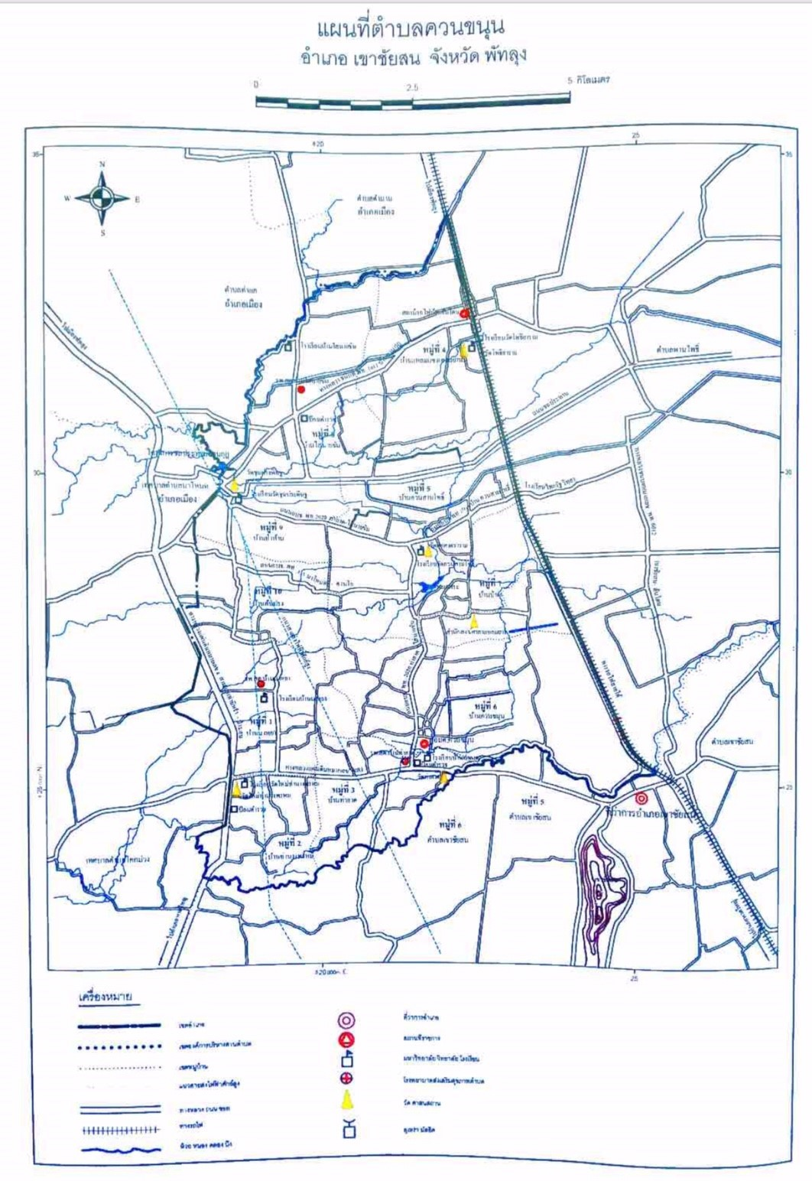
วัตถุประสงค์ของแผนป้องกันและบรรเทาสาธารณภัย
ขององค์การบริหารส่วนตำบลควนขนุน พ.ศ.๒๕๖๔ - ๒๕๗๐

๑. เพื่อใช้เป็นกรอบแนวทางปฏิบัติแก่หน่วยงานที่เกี่ยวข้องในการบริหารจัดการความเสี่ยง
จากสาธารณภัยในระดับพื้นที่ให้เกิดประสิทธิภาพ บรรลุเป้าหมาย ครอบคลุมในทุกมิติ
๒. เพื่อให้หน่วยงานที่เกี่ยวข้องในระดับพื้นที่ทุกภาคสวน มีความรู้และเขาใจเกี่ยวกับกลไกและกระบวนการบริหารจัดการความเสี่ยงจากสาธารณภัย
๓. เพื่อให้เกิดการบูรณาการจากหน่วยงานทุกภาคส่วนของจังหวัดพัทลุง ในการบริหารจัดการความเสี่ยงจากสาธารณภัย
๔. เพื่อให้การจัดการสาธารณภัยของจังหวัดพัทลุงเปนเอกภาพ มีมาตรฐานเดียวกัน และมีขั้นตอนการปฏิบัติที่เปนระบบ นำไปสู่การปฏิบัติอยางเปนรูปธรรมและเกิดประสิทธิภาพ
๕. เพื่อสงเสริมความรวมมือการบริหารจัดการความเสี่ยงจากสาธารณภัยระหวางประเทศ

งานป้องกันและบรรเทาสาธารณภัย
องค์การบริหารส่วนตำบลควนขนุน
โทรศัพท์ / โทรสาร. 0 7469 1476

